**山东省青岛市市南区26中2020-2021学年第一学期期末考试八年级物理试题**

**（考试时间：90分钟，满分：100分）**

**说明：**

**1. 本试题分两卷。第Ⅰ卷为选择题，第Ⅱ卷为非选择题，共29题。**

**2. 所有题目均在答题卡上作答，在试卷上作答无效。**

**第Ⅰ卷（共35分）**

一、单项选择题（本题满分20分，共10小题，每小题2分）

每小题给出的四个选项中，只有1个选项符合题目要求。

1. 下列的物理量符号及其在国际单位制（）中的基本单位，正确的是（ ）

A. 速度用字母表示，基本单位是

B. 质量用字母表示，基本单位是

C. 密度用字母表示，基本单位是

D. 力用字母表示，基本单位是

2. 下列估测中，不符合生活实际的是（ ）

A. 人平时走路的步幅约为 B. 初中生跑所需时间约为

C. 冬天青岛的气温最低可达 D. 新生儿的质量约为

3. 下列作图中，错误的是（ ）

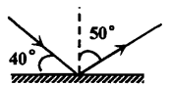 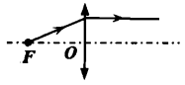

A. 光的反射 B. 凸透镜对光的作用

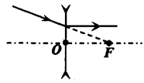 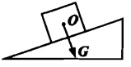

C. 凹透镜对光的作用 D. 静止在斜面上物体受的重力

4. 我国将在2025年实现宇航员登月计划，在月球上漫步的宇航员须借助无线电通信设备才能进行交谈，其原因是（ ）

A. 月球上，宇航员的声带无法振动发声 B. 月球上是真空，不能传声

C. 月球上只能传递超声波 D. 月球上，声音传播速度快

5. 在新冠肺炎疫情防控中，涉及很多物理知识。下列说法正确的是（ ）

A. 戴口罩时眼镜片上出现水雾，这是汽化现象

B. 手背上擦酒精时感到凉，是因为酒精蒸发吸热

C. 用冰块给发热病人降温，是利用了冰块升华吸热

D. 多开窗通风保持室内空气清新，利用水蒸发液化放热

6. 中华文化博大精深，有些成语包含了大量的自然现象和物理规律。下列成语所描述的现象能用光的直线传播解释的是（ ）

A. 坐井观天，所见甚小 B. 杯弓蛇影，妄自惊扰

C. 镜花水月，都是虚空 D. 海市蜃楼，如梦似幻

7. 下列现象中，发生的不是弹性形变的是（ ）

A. 跳板被跳水运动员压弯 B. 撑杆跳运动员将杆压弯

C. 弹簧拉力器被拉开 D. 橡皮泥上留下指印

8. 下列现象中，不属于物质密度受温度影响的是（ ）

A. 夏天，高压电缆线下垂

B. 暖气片一般安装在窗户下面

C. 农民常用一定浓度的盐水进行选种

D. 发生火灾时为了避免吸入燃烧后产生的有毒气体，人贴近地面爬行

9. 以下测量中，三次测量求平均值，不能减小误差的是（ ）

A. 用刻度尺三次测量同一本书的长度

B. 用天平三次测量同一块橡皮的质量

C. 用量筒三次测量同一块鹅卵石的体积

D. 用体温计一天早中晚三次测量同一个人的体温

10. 在如图所示实验中，将小铁球从斜面顶端由静止释放，观察到它在水平桌面上运动的轨迹如图甲中虚线所示。在方向的侧旁放一磁铁，再次将小铁球从斜面顶端由静止释放，观察到它在水平桌面上运动的轨迹如图乙中虚线所示。由上述实验现象可以得出的结论是（ ）

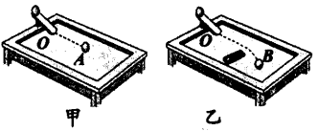

A. 小铁球在桌面上继续运动是由于受到向前的作用力

B. 磁铁对小铁球没有作用力

C. 力可以改变小铁球的运动方向

D. 力可以使小铁球发生形变

二、多项选择题（本题满分15分，共5小题，每小题3分）

每小题给出的四个选项中，有2~3个选项符合题目要求，全选对得3分，漏选得1分，错选或不选得0分）

11. 下列关于力的说法中，正确的是（ ）

A. 两个物体相接触，就一定有力的作用 B. 两个物体不接触，也可能有力的作用

C. 力可以脱离物体而单独存在 D. 力的产生总涉及两个物体

12. 如图是“探究平面镜成像特点”的实验装置图，下列关于实验的说法中，正确的是（ ）

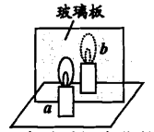

A. 实验中的平面镜用玻璃板代替，目的是使蜡烛的像更清晰

B. 实验使用相同的蜡烛、，目的是比较像与物的大小

C. 将光屏放到点燃的蜡烛的像的位置，光屏不能承接到像

D. 改变点燃蜡烛的位置多次实验，这样可以减小实验误差

13. 如图甲所示，用“水浴法”给试管中某固态物质加热，得到该物质温度随时间变化的图象如图乙所示。下列分析判断正确的是（ ）

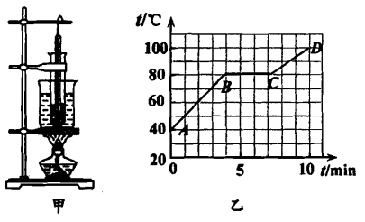

A. 实验采用“水浴法”加热的优点是使物质受热均匀、温度变化缓慢

B. 根据图象可以看出该物质在熔化过程中温度不变，故该物质是晶体

C. 图象中的段表示该物质的熔化过程，这个过程不需要吸热

D. 图象中的段物质处于固态，段物质处于液态，段物质处于气态

14. 某同学“探究重力与质量的关系”的实验，根据测量的不同质量钩码所受重力数据画出的图象如图所示。下列说法正确的是（ ）

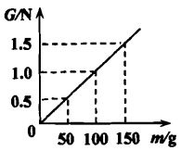

A. 质量为的物体所受的重力为

B. 物体所受的重力与它的质量成正比

C. 重力与质量的关系式为

D. 若用石块代替钩码进行该实验，能够得到相同结论

15. 下列关于各实验的说法中，正确的是（ ）

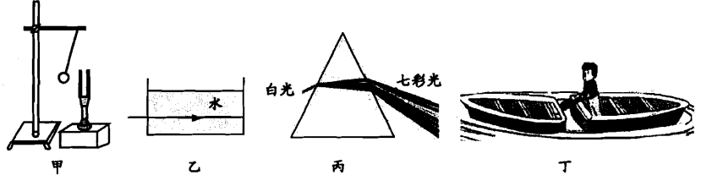

A. 图甲，将正在发声的音叉轻触细绳上的乒乓球，乒乓球被弹开，说明响度与振幅有关

B. 图乙，用激光笔将一束光射到盛有水的水槽中，光在水中的径迹是一条直线，说明光在同种均匀介质中沿直线传播

C. 图丙，让一束太阳光照射到三棱镜上，经棱镜后射出各种颜色的光，说明白光是由各种色光混合而成的

D. 图丁，人用力推开小船，自己坐的小船也后退，说明力的作用是相互的

**第Ⅱ卷（共65分）**

三、实验探究题（本题满分30分，共6小题）

16.（5分）读出下列测量数值：

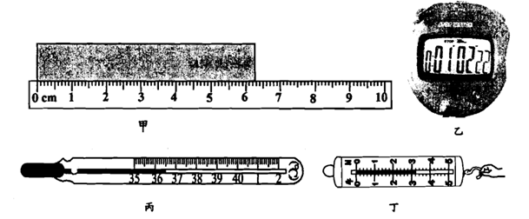

（1）如图甲所示，用刻度尺测量橡皮的长度，刻度尺的分度值是____________，橡皮的长度是_______。

（2）小明用停表测量自己从操场的一端走到另一端所用的时间，停表的读数如图乙所示，他所用的时间是________.

（3）如图丙所示，体温计的示数是_________。

（4）如图丁所示，手对弹簧测力计的拉力是___________。

17.（5分）如图是“探究光反射时的规律”的装置示意图，白色硬纸板垂直于平面镜放置，能沿转折，垂直于平面镜。

|  |  |  |  |  |  |
| --- | --- | --- | --- | --- | --- |
| 次数 | 1 | 2 | 3 | 4 | 5 |
| 入射角 |  |  |  |  |  |
| 反射角 |  |  |  |  |  |

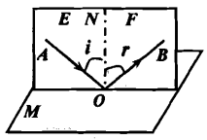

（1）让入射光贴着纸板沿射向平面镜上的点，观察并描绘光的径迹，量出入射角和反射角。多次改变入射光的方向进行实验，记录的数据如上表。比较得出：光反射时，反射角____________入射角。

（2）当入射光沿着入射，反射光会__________射出，此时入射角等于_________。

（3）纸板右侧没有沿转折时，能观察到发射光；有转折时，观察不到反射光。这说明：光反射时，反射光线、入射光线和法线_________。

（4）让一束光贴着纸板沿射到点，光沿图中的方向射出。这说明：光反射时，光路是__________的。

18.（6分）如图甲是小明“探究凸透镜成像规律”的装置示意图，其中凸透镜的焦距为。

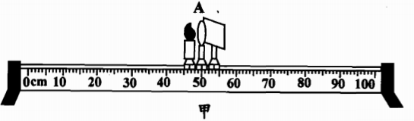

（1）实验前，将烛焰、凸透镜和光屏的中心调至同一高度，目的是________。

（2）保持图中凸透镜位置不变，将蜡烛向左移动到光具座上处，调节光屏到适当位置，光屏上会出现清晰的像，这个像的大小特点是__________（填“放大”“等大”或“缩小”）；若要再次在光屏上得到的像变大，应将蜡烛和光屏向________（填“左”或“右”）移动。

（3）如图乙，小明在上述实验基础上又模拟了近视眼的成像情况及其矫正方法的实验。

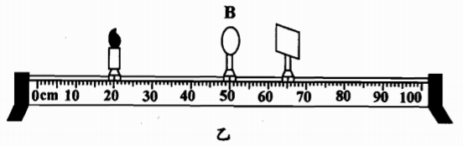

上述实验中，当蜡烛移动到光具座处，光屏上呈现清晰的像后，小明将原来的凸透镜换成焦距为的凸透镜，发现光屏上的像变得模糊。这是因为凸透镜比的折光能力____________（填“强”或“弱”），来自烛焰的光会聚在光屏的________（填“前方”或“后方”）。这时他在紧靠凸透镜的前面加放另一个合适的___________（填“凹”或“凸”）透镜，才能使光屏上的像再次清晰。

19.（4分）如图甲是小明“探究水沸腾时温度变化的特点”的实验装置。

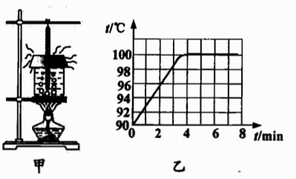

（1）安装图甲的实验装置时应按照_________（填“由上到下”或“由下到上”）的顺序；实验中除了图甲的器材外，还需要的测量工具是__________。

（2）图甲装置中硬纸板的主要作用是_________。

（3）小明根据实验数据得到的图象如图乙所示，则水的沸点为_________。

20.（5分）某同学“探究同种物质的质量与体积的关系”时，用铝块和水分别进行实验，测出它们的质量和体积数据如下表.

|  |  |  |  |
| --- | --- | --- | --- |
| 次数 | 物体 |  |  |
| 1 | 铝块1 | 26.8 | 10 |
| 2 | 铝块2 | 54.0 | 20 |
| 3 | 铝块3 | 82.2 | 30 |
| 4 | 水1 | 19.8 | 20 |
| 5 | 水2 | 50.6 | 50 |
| 6 | 水3 | 101.2 | 100 |

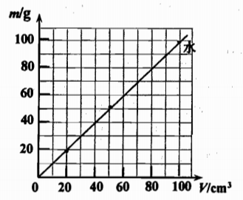

（1）根据实验数据做出的水的图象如图，请在上述图象中画出铝块的图象。

（2）根据上述实验数据可得：同种物质的质量与体积的比值是一定的，物质不同，其比值一般也不同，这反映了不同物质的不同性质，物质的这种性质用物理量_________表示。可以据此________。

（3）分析上述实验数据可知：铝的密度值约为_________。

21.（5分）小明为了测量自己配制的盐水密度，进行了如下实验和分析。

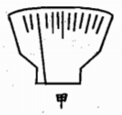 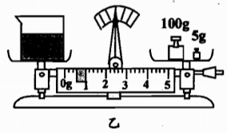

（1）将天平放在水平台上，并将游码移至标尺左端的零刻线上，横梁静止时指针如图甲所示，此时应将横梁右端的平衡螺母向__________（填“左”或“右”）调节，使横梁在水平位置平衡。

（2）将适量配置的盐水倒入烧杯中，并用天平测量烧杯和盐水的总质量。通过加减砝码的一番操作，当小明将砝码盒中最小的砝码放入右盘后，横梁指针仍如图甲所示，接下来他应该________（填序号）。

A. 向右调节平衡螺母 B. 向右移动游码 C. 取下最小的砝码后移动游码

（3）测出烧杯和盐水的总质量为后，将烧杯中的一部分盐水倒入量筒，量筒中盐水的体积为，再测量烧杯和剩余盐水的总质量，天平横梁平衡时，如图乙所示，则烧杯和剩余盐水的总质量________。

（4）小明配制的盐水的密度为_________。

（5）用天平和量筒还可以进行哪些实验？________（写出一个即可）。

四、解释与作图题（本题满分15分，共4小题）

22.（3分）请利用学过的物理知识解释“扬汤止沸”和“釜底抽薪”根本区别。

液体沸腾时，必须要达到沸点，并在沸腾过程中不断___________热。“扬汤止沸”是指把锅里烧开了的汤舀起来再倒回去，并没有停止________，只是暂时止住沸腾；“釜底抽薪”是指从锅下抽掉燃着的木材，停止加热，是____________止住沸腾。

23.（3分）水落在热油锅里会爆炸，这是因为水落在热油锅里时，锅内温度早已超过了水的沸点，水立刻__________成水蒸汽，体积迅速膨胀，且水的密度比油的密度_________，在锅底的水变成水蒸汽后要跃出水面，引起油的剧烈___________，发出响声，溅起油花。

24.（4分）如图所示，是大自然中水循环现象的示意图。当地表、海洋的水吸收太阳的热变成水蒸气升入高空时，水蒸气的温度降低凝成小水滴或小冰晶，这就是云。在一定条件下，云中的小水滴和小冰晶越来越大，就会下落，在下落过程中，小冰晶又变成小水滴，与原来的水滴一起落到地面，这就形成了雨。

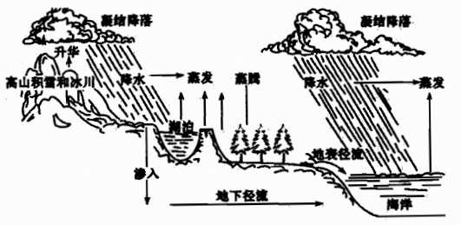

（1）请写出文中加点字所涉及的物态变化名称：

①地表、海洋的水吸收太阳的热变成水蒸气上升到高空，水蒸气的温度降低_________成小水滴或________成小冰晶，这就是云。

②云中的小冰晶在下落过程中__________成小水滴，与原来的水滴一起落到地面，这就形成了雨。

（2）我国是严重缺水的国家，节约用水应从我做起。请你写出日常生活中的一项节水措施________。

25.（5分）如图所示，检查视力时，被测者要距离视力表5米。为节省空间，常让被测者背对视力表观察对面墙壁上平面镜中视力表的像。

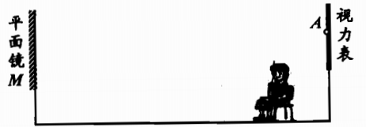

（1）若视力表距离平面镜，则被测者要距离平面镜多远就坐？________。

（2）请在图中作出被测者通过平面镜看到视力表上点的光路图。

五、计算题（本题满分14分，共3小题）

26.（4分）一个学校的普通教室长、宽、高。则这个教室里的空气质量是多少？（）

27.（4分）月球对它表面附近的物体也有引力，这个引力大约是地球对地面附近同一物体引力的。若一个连同随身装备共的航天员到达月球表面，月球对他的引力大约是多少？

28.（6分）青岛地铁3号线全长约25公里，全线共设22个站。往青岛站方向的首、末班车时刻表如下：

|  |  |  |  |  |  |  |  |  |  |  |  |
| --- | --- | --- | --- | --- | --- | --- | --- | --- | --- | --- | --- |
| 站名 | 青岛北站 | —— | 宁夏路 | 江西路 | 五四广场 | 延安三路 | 太平角公园 | 中山公园 | 汇泉广场 | 人民会堂 | 青岛站 |
| 首班车 | 6:00 | —— | 6:28 | 6:31 | 6:33 | 6:35 | 6:38 | 6:40 | 6:42 | 6:44 | —— |
| 末班车 | 22:25 | —— | 22:53 | 22:56 | 22:58 | 23:00 | 23:03 | 23:05 | 23:07 | 23:09 | —— |

（1）青岛地铁3号线的列车跑完全程约需45分钟。则列车行驶全程的平均速度是多少？

（2）小明每天乘坐地铁3号的首班车上学。他家住在线宁夏路站附近、上学的学校在人民会堂站附近。请计算他家距离学校大约多远？

六、阅读题（本题满分6分，共1小题）

29.（6分）人类探索宇宙的历程

远古时候，人类只能够仰望夜空，用肉眼来观测。望远镜的出现让我们能看得更远。伽利略用自制的望远镜观测浩瀚的天空，发现了哥白尼假设的天文事实“日心说”。之后，开普勒发现了行星运动的规律，牛顿又进一步证明了行星围绕太阳运行是受到“万有引力”的作用，从而进一步揭示了宇宙的秘密。

现在，人们不但利用巨大的天文望远镜和先进的射电望远镜对宇宙中遥远的天体进行观察，还通过人造卫星、宇宙飞船、航天飞机等把仪器和人送到宇宙空间或其他星球上探索更多的宇宙秘密。已经知道：太阳并不是宇宙中唯一的恒星，我们的太阳系是银河系的一员，与众多恒星一起，围绕银河系中心运动着。在银河系外还有很多像银河系一样的庞大的河外星系，这些河外星系也都在运动着。射电望远镜已能观测到150亿光年外的宇宙空间情况，但仍没有找到宇宙的边缘。

阅读上文，请回答下列问题：

（1）下列关于宇宙的说法中，正确的是________。

A. 我们人类居住的地球是宇宙的中心 B. 宇宙是由银河系和太阳系组成的

C. 宇宙中所有物体和物质都是运动的 D. 地球和月球都是太阳的行星

（2）人类的宇宙探索过程，从肉眼→→人造卫星→航天探测器→载人航天器……

（3）如图是一种反射式望远镜的示意图，仔细观察示意图后完成填空。

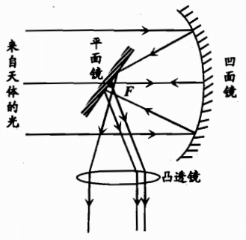

①在望远镜中安装的三个光学元件中，遵守光的反射定律的是________，遵守光的折射规律的是________。

②三种光学元件在望远镜中所起的作用是：

凹面镜：收集来自远处的光并反射到平面镜上；

平面镜：________________________________；

凸透镜：________________________________。